***Oscar David Mesa Calderon***

# Ataque DDOS - Denegación Servicios

Denegación de servicio de un puerto a la propia maquina para evitar afectar a terceros por medio de la herramienta LOIC.

## Pasos

### Descarga y se ejecuta el .exe

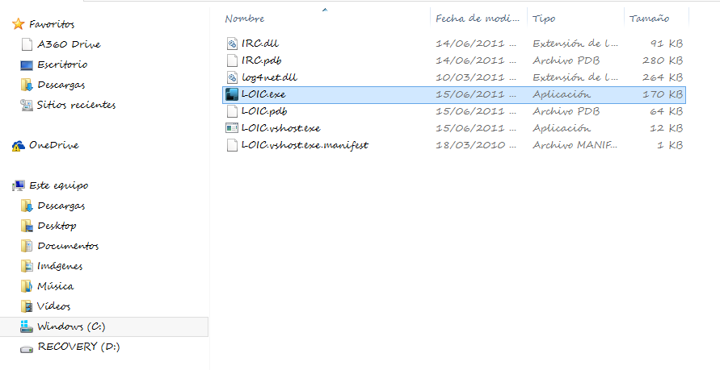

Se puede descargar aquí: <https://mega.nz/#!11hmwRYT!geNnIqwDwNMaxmwCB4RHCEn6w_L1BuZNrEHa4_pP9dY>

Se descomprime y se la carpeta bin que es la que les dejara una vez descomida. Dentro de debug y ejecutan LOIC.EXE

### Llena campos

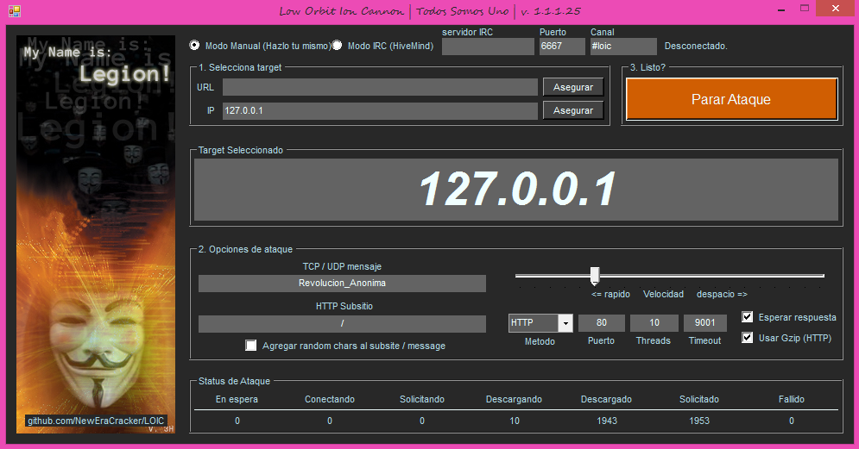

Aquí se selecciona una ip a atacar con el correspondiente puerto además me seleccionar el método en este caso HTTP. Es posible hacerlo a paginas externas por medio de colocar la url y ar en el botón asegurar este te mandara la ip y con esta ya puedes repetir los primeros pasos.

Importante hay que mencionar que el timeout es el numero de paquetes que le enviara para saturarlo Y el theads es el lapsus entre cada uno de ellos.

### Nos dirigimos a la pagina atacada

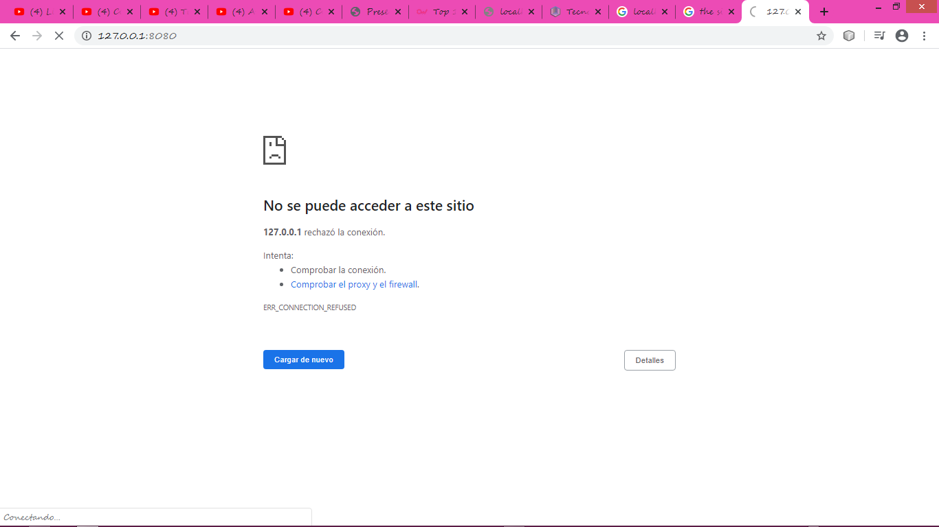

La intentamos cargar y este se quedará cargando la petición, pero no podrá acceder por que el puerto está saturado.

### Ataque exitoso, página caída

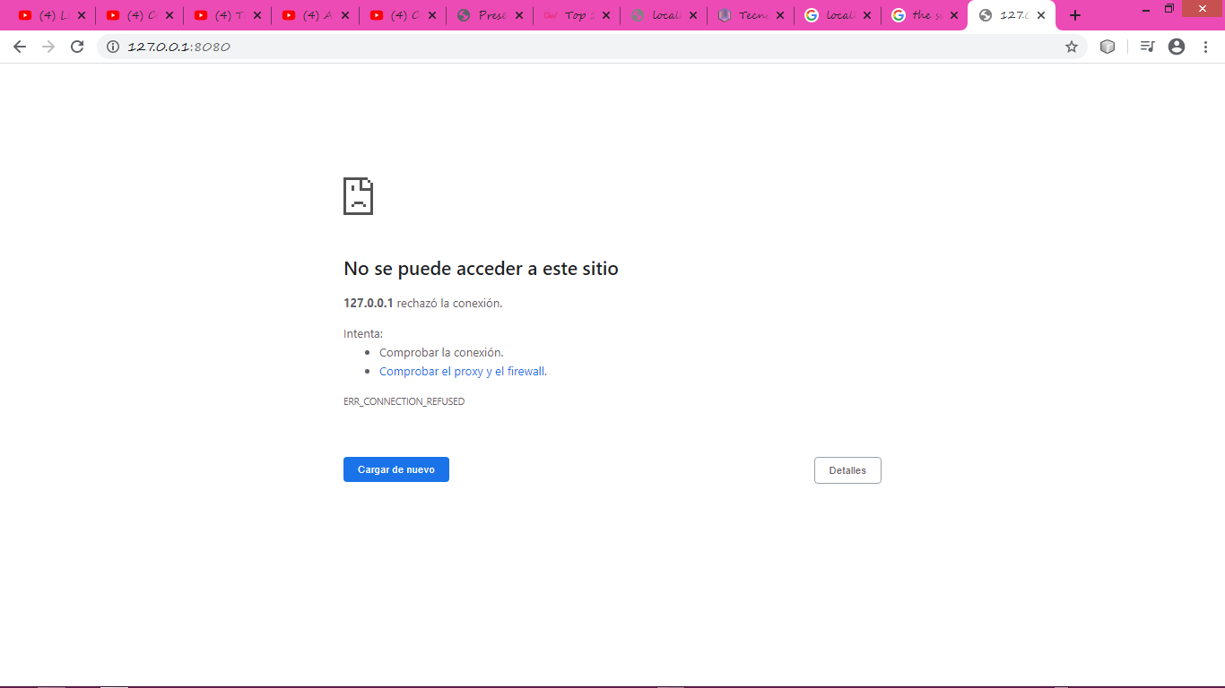

Al final solo nos negara la conexión.

# Bibliografía

<https://www.youtube.com/watch?v=Bchll9uuM10&list=PL0T_CI-XF0HP9u5XHtEZRFnFeJIyTj8Ee>

<https://www.youtube.com/watch?v=EVG0dNmGxtc&list=PL0T_CI-XF0HP9u5XHtEZRFnFeJIyTj8Ee&index=2>

<https://www.youtube.com/watch?v=bxz_sEHxb-s&list=PL0T_CI-XF0HP9u5XHtEZRFnFeJIyTj8Ee&index=3>x